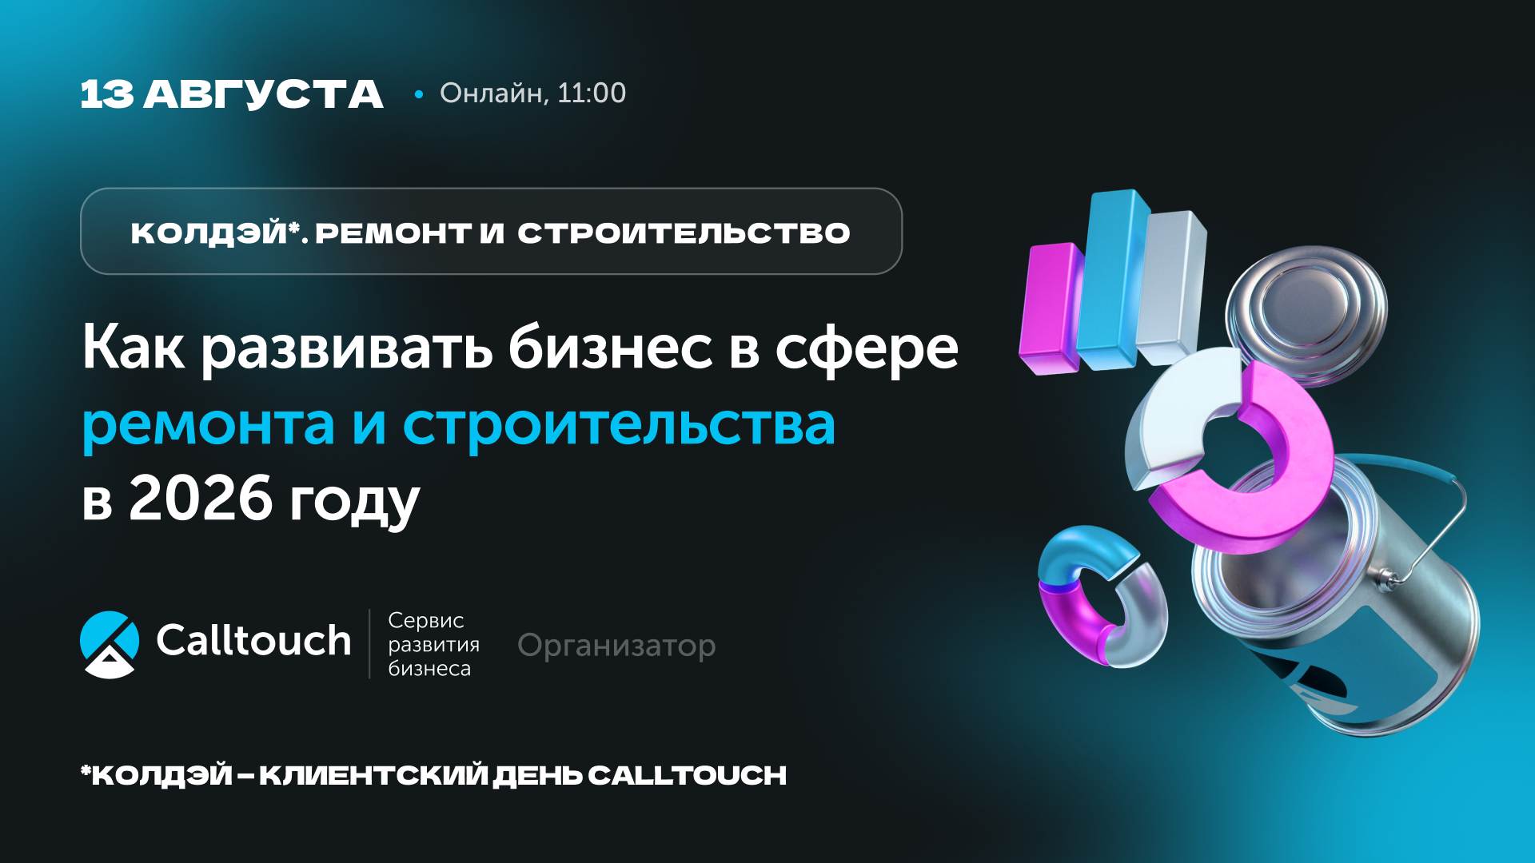
Привет!
Всего через час встречаемся на Колдэй*.Ремонт и строительство.
Ведущие эксперты рынка уже собираются в нашем московском офисе, чтобы обсудить реальные кейсы, обменяться рабочими связками и забрать новые инструменты в свои стратегии. Присоединяйтесь к ним онлайн.
Подключайтесь сейчас, чтобы не пропустить начало.
Открыть трансляцию
*Колдэй — клиентский день Calltouch.

